1.

E/Interior

В нашем портфолио представлены проекты квартир, домов, отдельных комнат и коммерческих помещений. В процессе разработки дизайна мы предоставляем варианты планировок, предлагаем уникальные концепции интерьера с учетом особенностей помещения.

## 2. Мастерская декора Елены Манк

Сочи, Россия  
  
Основное направление в моей работе - создание эксклюзивного, интерьерного декора, оформление мероприятий, торжеств, юбилеев, композиций для фотосессий.

3. Геометрия

Специализируемся на услугах различных направлений — от проектирования инженерных систем и монтажа металлоконструкций до аренды спецтехники и поставок медицинского оборудования. Хотите узнать подробнее об условиях сотрудничества? Свяжитесь с нами по почте или телефону. Проконсультируем, ответим на вопросы и подготовим индивидуальные условия сотрудничества.

Задания 4

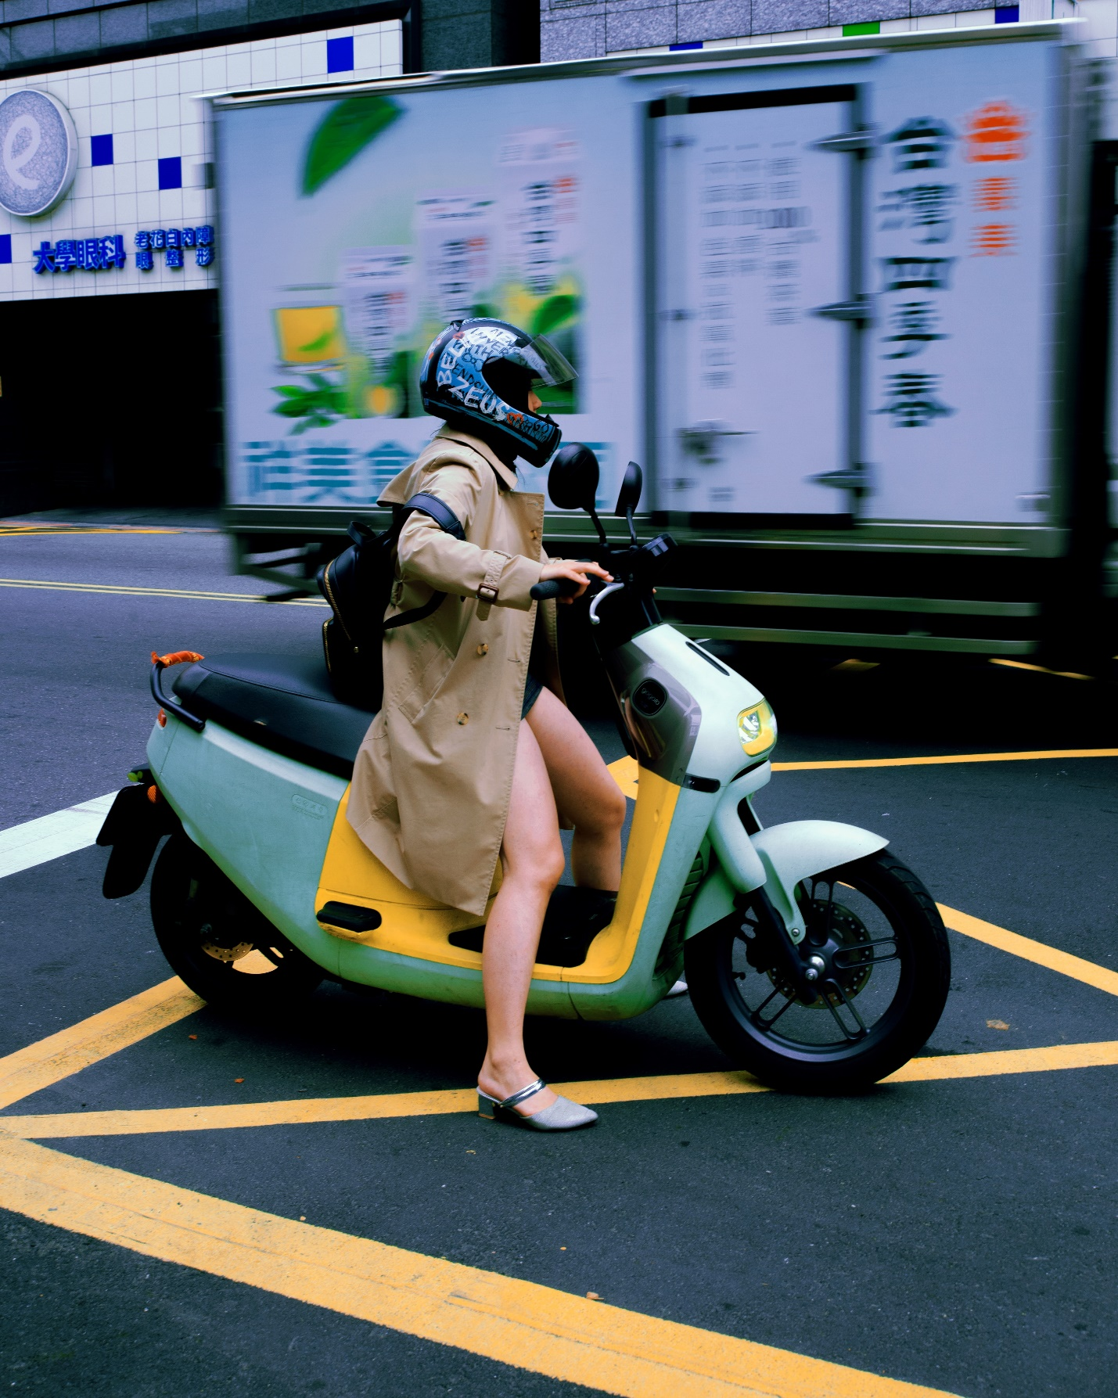

Задания 5



Задания 3



Задания 7

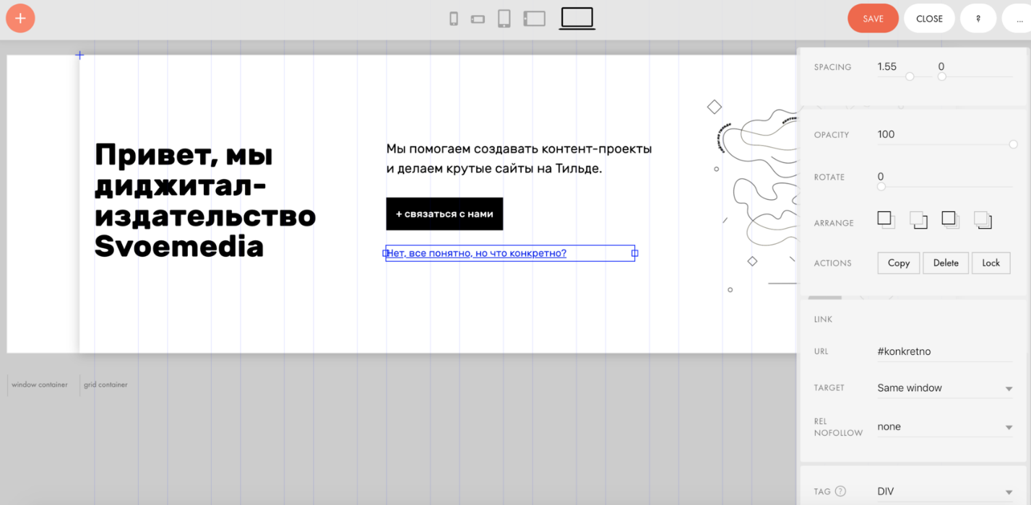

Задания 8

